Форма № 17

Міністерство освіти і науки України
Національний університет «Запорізька політехніка»

____________________Комп’ютерні системи та мережі_________________
(найменування кафедри)

КУРСОВИЙ ПРОЄКТ
(РОБОТА)
з _________Проєктування комп’ютерних мереж______________
(назва дисципліни)
на тему:_Розподілена комп’ютерна мережа офісів оператора мобільного зв’язку

Студента (ки) __3__ курсу __521__ групи
спеціальності 123 Комп’ютерна інженерія
освітня програма (спеціалізація) _______ ___________________________________ ____________Климаков О. Є.___________
(прізвище та ініціали)
Керівник _доцент к. т. н. Киричек Г. Г. __
____________________________________
(посада, вчене звання, науковий ступінь, прізвище та ініціали)

Національна шкала ________________
Кількість балів: __________Оцінка: ECTS _____

Члени комісії ________ __________________________
(підпис) (прізвище та ініціали)
________________ ___________________________
(підпис) (прізвище та ініціали)
________________ ___________________________
(підпис) (прізвище та ініціали

2024 рік

Форма № 25

Міністерство освіти і науки України
Національний університет «Запорізька політехніка»
(повне найменування закладу вищої освіти)

Факультет____Комп’ютерних наук та технологій_______________________________

Кафедра_______Комп’ютерних систем та мереж________________________________
Ступінь вищої освіти ______бакалаврський _________________________________

Спеціальність _______123 Комп’ютерна інженерія______________________________

(код і найменування)
Освітня програма (спеціалізація)_________________ Комп’ютерна інженерія ________

(назва освітньої програми (спеціалізації)

З А В Д А Н Н Я

НА КУРСОВИЙ ПРОЄКТ (РОБОТУ) СТУДЕНТА(КИ)

____________________________КЛИМАКОВА Олексія Євгеновича _________________________
(прізвище, ім’я, по батькові)
1. Тема проєкту (роботи)_ Розподілена комп’ютерна мережа офісів оператора мобільного зв’язку_____________________________________________________________
____________________________________________________________________
керівник проєкту (роботи)_______КИРИЧЕК Галина Григорівна доцент к. т. н.__
( прізвище, ім’я, по батькові, науковий ступінь, вчене звання)
затверджені наказом закладу вищої освіти від «____»_______20___року №__
2. Строк подання студентом проєкту (роботи)___________________________
3. Вихідні дані до проєкту (роботи)____Розподілена комп’ютерна мережа підприємства мобільного зв’язку на 5 мереж (1 головний офіс та головне та 4 філії). Кожна філія складається з 34 комп’ютерів, головне управління налічує 34 комп’ютери та 3 сервери. Для комутації вузлів локальної мережі використовуються комутатори (Switch) та концентратори (Hub), 100BaseTX та 10BaseT (Вита пара), IP адресація – статична, технології DNS та ACL. В WAN використовуються статична маршрутизація та технологія VPN GRE.____________________________________________________________________
4. Зміст розрахунково-пояснювальної записки (перелік питань, які потрібно розробити)___Аналіз технічного завдання. Вибір обладнання та системи моделювання. Налаштування IP адресації. Налаштування додаткових технологій LAN мереж. Налаштування маршрутизації та додаткових технологій WAN мереж._________________________________________________________________________
5. Перелік графічного матеріалу (з точним зазначенням обов’язкових креслень)
__Функціональна схема проєктованої мережі, структурна схема. ____________________________________________________________________

КАЛЕНДАРНИЙ ПЛАН

№  з/п | Назва етапів курсового  проєкту (роботи) | Строк виконання етапів проєкту  ( роботи )
1 | Аналіз технічного завдання та оформлення ТЗ на проєктування | до 28.02
2 | Розробка функціональної моделі, проєктованої мережі | 01.03 –10.03
3 | Розробка структурної схеми проєктованої мережі підприємства | 11.03 – 20.03
4 | Опис технологій та їх стандартів для LAN і WAN сегментів мережі підприємства | 21.03 – 25.03
5 | Аналіз та вибір мережного, серверного і клієнтського обладнання | 26.03 – 31.03
6 | Налаштування обладнання LAN та WAN мереж підприємства | 01.04 – 10.04
7 | Встановлення ІР-адрес мережних інтерфейсів | 11.04 – 15.04
8 | Організація віддаленого доступу до мережі, отримання пулу відкритих адрес | 16.04 – 20.04
9 | Вибір методів та налаштування маршрутизації мережі підприємства | 21.04 – 25.04
10 | Налаштування маршрутизаторів, згідно політики безпеки мережі підприємства, підключення до Інтернет | 26.04 – 30.04
12 | Оформлення графічного матеріалу (моделі, структурна схема) | 01.05 – 10.05
13 | Оформлення ПЗ | 11.05 – 19.05
14 | Захист КП | до 26.05

Студент(ка) ___________ __ Олексій КЛИМАКОВ_
( підпис ) (прізвище та ініціали)
Керівник проєкту (роботи) ___________ ___Галина КИРИЧЕК___
( підпис ) (прізвище та ініціали)

РЕФЕРАТ

ПЗ: 34 с., 2 табл., 26 ліст., 35 рис., 9 джерел.

CISCO, МОДЕЛЮВАННЯ, ПРОЕКТУВАННЯ МЕРЕЖ, 10BASET, 100BASETX, ETHERNET, ACL, VPN, GRE, DNS, LAN, WAN.

Мета роботи – закріплення теоретичних і практичних навичок із: проєктування, моделювання, налаштування та розрахунку параметрів локальних комп’ютерних мереж (КМ) та проєктування мереж рівня підприємства; проведення аналізу їх функціонування у сучасному середовищі; адміністрування, конфігурування локальних мереж та мереж рівня підприємства; організації їх доступу до мережі Internet.
Об’єктом є процес проєктування розподіленої комп’ютерної мережі офісів оператора мобільного зв’язку.
Предметом є моделі, технології, стандарти, програмні засоби та імітаційне середовище моделювання проєктованої мережі.
Розподілена комп’ютерна мережа підприємства мобільного зв’язку на 5 мереж (1 головний офіс та 4 філії). Кожна філія складається з 34 комп’ютерів, головне управління налічує 34 комп’ютери та 3 сервери. Для комутації вузлів локальної мережі використовуються комутатори (Switch) та концентратори (Hub), 100BaseTX та 10BaseT (Вита пара), IP адресація – статична, технології DNS та ACL. В WAN використовуються статична маршрутизація та технологія VPN(GRE). Для моделювання використовується програма Cisco Packet Tracer.
ЗМІСТ

Вступ 6
1 Аналіз технічного завдання 7
1.1 Система моделювання 7
1.2 Розробка функціональної, структурної та монтажної схеми 8
1.3 Аналіз інформаційного трафіку 9
1.4 Постановка завдання 10
2 Вибір обладнання та системи моделювання. Налаштування IP адресації 11
2.1 Система моделювання 11
2.2 Вибір обладнання 11
2.3 Підключення пристроїв 14
2.4 Налаштування інтерфейсів 16
2.5 Налаштування статичної конфігурації для кінцевих пристроїв та серверів 19
3 Налаштування додаткових технологій LAN мереж 20
3.1 Налаштування ACL 20
3.2 Налаштування DNS 21
4 Налаштування маршрутизації та додаткових технологій WAN мереж 23
4.1 Налаштування статичної маршрутизації 23
4.2 Налаштування VPN GRE 26
4.3 Моделювання потоків 29
Висновки 34
Перелік джерел посилань 35
Додаток А 36

ВСТУП

У сучасному світі, де технології стрімко розвиваються, розподілені комп’ютерні мережі стають невід'ємною складовою інфраструктури різних галузей, включаючи мобільний зв'язок. Мобільні оператори зіштовхуються з постійним зростанням обсягів даних, які необхідно швидко і надійно передавати між офісами та різними точками мережі. Це вимагає високоефективних розподілених комп’ютерних мереж, здатних забезпечити безперервність роботи, оптимізацію управління мережею, моніторинг систем та забезпечення безпеки даних.

Проектування розподіленої комп’ютерної мережі включає в себе комплексний підхід, що охоплює аналіз існуючої інфраструктури, визначення потреб і вимог до мережі, а також дослідження новітніх технологій для реалізації високоякісної мережевої архітектури. Особлива увага приділяється безпеці передачі даних, сумісності з різними типами обладнання та технологій, а також забезпеченню можливості масштабування мережі відповідно до зростаючих потреб компанії.

У пояснювальній записці проекту буде розглянуто такі аспекти, як аналіз поточної мережевої інфраструктури оператора мобільного зв’язку, схеми інформаційних потоків, опис технологій локальних (LAN) та глобальних (WAN) мереж, а також вибір комунікаційного обладнання. Це дозволить забезпечити глибоке розуміння кожного елемента мережі та його впливу на загальну ефективність роботи оператора мобільного зв’язку. Детальний аналіз і оптимізація цих компонентів сприятиме підвищенню якості послуг, що надаються клієнтам, та забезпечить конкурентоспроможність компанії на ринку телекомунікаційних послуг.

1 АНАЛІЗ ТЕХНІЧНОГО ЗАВДАННЯ

1.1 Опис предметної області

Розподілена комп'ютерна мережа оператора мобільного зв'язку є центральним компонентом інформаційної інфраструктури, призначеним для забезпечення ефективного управління та координації між головним офісом і його філіями. Головний офіс розташований в обласному центрі, а чотири філії знаходяться в різних містах області.
Мережа забезпечує безперервний обмін даними між головним офісом та філіями, що дозволяє оперативно обробляти та аналізувати інформацію про роботу мережевих ресурсів, обслуговування клієнтів, продаж мобільних послуг та інші ключові аспекти діяльності компанії.
Для забезпечення ефективної роботи мережі необхідно провести ретельне дослідження та аналіз структури підприємства. Це включає опис основних підрозділів і філій з урахуванням їх віддаленості, що дозволяє визначити оптимальні маршрути передачі даних та забезпечити безперебійний зв'язок між усіма офісами. Аналіз інформаційних потоків, включаючи обчислення загального трафіку та визначення необхідної швидкості каналів зв'язку, забезпечує ефективну передачу даних та мінімізацію затримок.
Така мережа дозволяє реалізувати системи моніторингу мережевого обладнання, а також забезпечує надійний захист даних від несанкціонованого доступу. Завдяки цьому працівники з різних відділень мають можливість спільно працювати над документами, обмінюватися інформацією та отримувати доступ до спільних баз даних.
Окрім того, важливо оцінити наявне апаратне і мережне обладнання для визначення потреб у модернізації та побудові нової моделі мережі, що відповідатиме сучасним вимогам і стандартам. Це включає аналіз серверів, маршрутизаторів, комутаторів та іншого мережевого обладнання, яке використовується в компанії.

1.2 Розробка функціональної, структурної та монтажної схеми

У створеній мережі для підприємства мобільного зв’язку передбачено використання Інтернету для комунікації між філіями. Ця комунікація базується на принципі пакетного передавання даних, коли інформація розбивається на маленькі частини, що називаються пакетами, і передається через мережу від відправника до отримувача. Основну роль у забезпеченні цього процесу відіграють маршрутизатори та комутатори, які використовуються не лише в Інтернеті, але й у будь-якій комп'ютерній мережі.
Маршрутизатори та комутатори дозволяють пристроям, наприклад, персональним комп’ютерам, обмінюватися даними незалежно від їхнього розташування. Для забезпечення захищеного та ефективного віддаленого зв'язку між 2 та 3 філіями використовується технологія VPN GRE. Вона забезпечує швидке і надійне з'єднання. Встановлення маршрутизаторів і комутаторів у мережі може принести підприємству значну економічну вигоду.
Оскільки в кожній із філій використовується багато пристроів знадобиться декілька комутаторів та декілька серверів щоб зберігати інформацію без перенавантаження. Загальна конфігурація мережі, наведена в таблицях 1.1, 1.2.

Таблиця 1.1 – Конфігурація мережі
Пристроїв | Кількість мереж | Серверів | Стандарти локальних мереж | Мережеве обладнання | Фізичне середовище | Типи IP адресації
170 | 5 | 3 | 10BaseT 100BaseTX | Hub,  Switch | Вита пара | Статична

Таблиця 1.2 – Конфігурація мережі
IP(адреси для філій) | IP(між маршрутизаторами) | Маршрутизація | LAN  технології | WAN  технології
10.5.16.0/23 | 193.5.16.0/27 | Статична | DNS, ACL | VPN (GRE)

Структурна схема наведена на рисунку А.2 в додатку А.

1.3 Аналіз інформаційного трафіку

Загальний об’єм трафіку за 20 хвилин: 100 ГБайт (підприємство із різним видом трафіку).
Завдання: знайти мінімальну швидкість у каналі зв'язку в бітах/сек., яку необхідно забезпечити у сегменті мережі, яка включає 34 користувачів, при одночасній передачі ними файлів обсягом по 100 Мбайт. За умови: час передачі кожного користувача не більше 20 хвилин; MTU = 1000 байт (В); заголовки канального рівня = 20 В; заголовки IP = 15 В, UDP, TCP по 25 В. Для спрощення вважаємо, що 1 GB = 1000 MB, 1 MB = 1000 КB.
Розв’язок:
1. Знайдемо загальний обсяг корисних даних, який потрібно передати за 10 хвилин та час у секундах:
V_{к} = 34 * 100MB = 3.4 GB - загальний обсяг корисних даних
T = 20 * 60 = 1200 сек. - час у секундах
2. Визначимо MSS: MSS = MTU-IP-TCP = 1000-15-25 = 960 байт корисних даних
3. Кількість пакетів: 3.4Гбайт/960байт = 3 541 666 пакетів
4. Обсяг заголовків: 3 541 666*(20+15+25) = 212 499 960 байт = 212.5 Мбайт + до 3.4Гбайт.
5. V = 3 612.5 Мбайт * 8 = 28 900 Мбіт = 28,9 Гбіт – загальний обсяг даних, який потрібно передати за 20 хвилин.
6. Швидкість R(t) = V/T = 28.9 Гб/1200с = 24 Мб/с

1.4 Постановка завдання

Після проведення аналізу поставленого завдання, визначили необхідні кроки для проектування комп'ютерної мережі.
Вибрати систему моделювання мережі, яка надає зручний інтерфейс для проектування та аналізу комп’ютерної мережі.
Визначити необхідне мережеве обладнання, включаючи маршрутизатори, комутатори, концентратори та інші пристрої, які відповідають вимогам підприємства та забезпечують необхідні функції та характеристики.
Здійснити налаштування мережевих інтерфейсів на кожному пристрої згідно з потребами та вимогами мережі. Це включає налаштування IP-адрес, підмереж, масок підмереж та інших параметрів.
Встановити та налаштувати маршрутизацію на маршрутизаторах для забезпечення ефективної передачі даних між різними частинами мережі за допомогою статичної маршрутизації.
Створити списки контролю доступу для обмеження користувачів виходу в мережу.
Налаштувати сервер доменних імен, який дозволить здійснювати ідентифікацію та адресацію пристроїв у мережі за допомогою доменних імен та HTTP сервер.
Встановити та налаштувати з'єднання між філіями за допомогою технології VPN GRE, щоб забезпечити швидку передачу даних на великі відстані між 2 та 3 філіями.
Виконати моделювання потоків трафіку в мережі в середовищі моделювання.

2 ВИБІР ОБЛАДНАННЯ ТА СИСТЕМИ МОДЕЛЮВАННЯ. НАЛАШТУВАННЯ IP АДРЕСАЦІЇ

2.1 Система моделювання

Вибір системи моделювання для проєктування та аналізу комп’ютерної мережі є ключовим аспектом, оскільки від цього залежить ефективність та точність виконання завдання. У даному випадку було обрано Cisco Packet Tracer з наступних причин:
- Cisco Packet Tracer є безкоштовним програмним забезпеченням, яке можна легко завантажити та встановити;
- Cisco Packet Tracer має інтуїтивно зрозумілий інтерфейс, що дозволяє швидко оволодіти його функціями навіть початківцям. Це важливо для швидкого розгортання та налагодження мережі без великих зусиль;
- Cisco Packet Tracer надає широкий набір функцій та можливостей для моделювання різних аспектів мережі, включаючи конфігурацію маршрутизаторів, комутаторів, ACL, маршрутизацію та інше. Це дозволяє вірно відтворити потрібну мережеву інфраструктуру;
- оскільки Cisco є одним з провідних виробників мережевого обладнання, Cisco Packet Tracer надає можливість працювати з широким спектром пристроїв та технологій, які використовуються в сучасних мережах.

2.2 Вибір обладнання

Одним з ключових факторів вибору обладнання для проєктування даної розподіленої комп’ютерної мережі є можливисть підключення компонентів за допомогою витої пари стандартів 10BaseT та 100BaseTX.
Для початку оберемо маршрутизатор, для цієї задачі ідеально підійде 2901.
Вибір роутеру показано на рисунку 2.1.

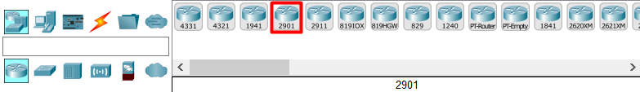
Рисунок 2.1 – Вибір роутеру

Для підключення до інших роутерів за допомогою Serial DCE кабелю встановлено модуль HWIC-2T.
Зображення модулю та HWIC-2T наведено на рисунку 2.2.

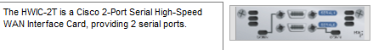
Рисунок 2.2 – Модуль HWIC-2T

Для імітації WAN використано міст Bridge (маршрутизатор 2901). Для підключення Bridge до роутерів через Serial порт також встановлено модуль HWIC-2T. Він забезпечить зв'язок між роутерами та Bridge, використовуючи Serial порти. Кожен модуль HWIC-2T буде підключений до одного з Serial портів роутера, що дозволить передавати дані між роутером та мостом Bridge.

Для з’єднань в локальній мережі використано комутатор 2950-24, а також концентратор Hub-PT. Вибір комутатору показано на рисунку 2.3. Вибір концентратору показано на рисунку 2.4.

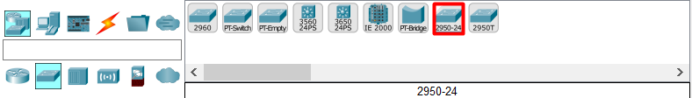
Рисунок 2.3 – Вибір комутатору

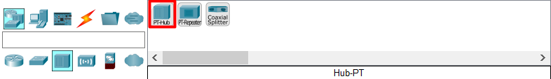
Рисунок 2.4 – Вибір концентратору

Для підключення кінцевих пристроїв до мережі витою парою стандарту 10BaseT в концентратор встановлено модуль PT-REPEATER-NM-1CE, а в кожний пристрій, підключений до концентратору, встановлено модуль PT-HOST-NM-1CE. Опис модулів наведено на рисунках 2.5, 2.6.

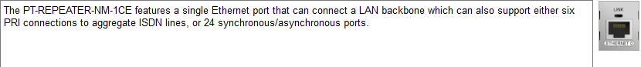
Рисунок 2.5 – Модуль PT-REPEATER-NM-1CE

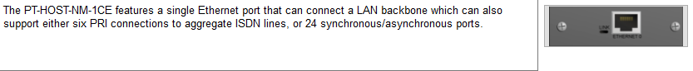
Рисунок 2.6 – Модуль PT-HOST-NM-1CE

В якості DNS та HTTP серверів використано Server-PT. Вибір серверу показано на рисунку 2.7.

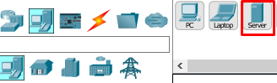
Рисунок 2.7 – Вибір серверу

В якості кінцевого пристрою, підключеного за допомогою витої пари, використано PC-PT. Вибір комп’ютеру показано на рисунку 2.8.

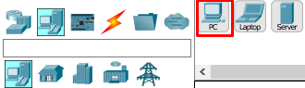
Рисунок 2.8 – Вибір кінцевого пристрою

Для підключення серверів та комп’ютерів до основного сегменту мережі встановлені модулі PT-HOST-NM-1CFE. Опис модулю наведено на рисунку 2.9.

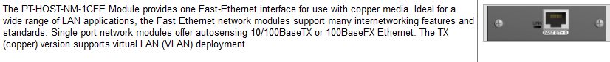
Рисунок 2.9 – Модуль PT-HOST-NM-1CFE

На робочу область Cisco Packet Tracer, перенесено:
- 170 PC-PT (72 з модулями PT-HOST-NM-1CE);
- 3 сервери Server-PT (з модулями PT-HOST-NM-1CFE);
- 5 комутаторів 2950-24;
- 10 концентраторів Hub-PT (з 10 модулями PT-REPEATER-NM-1CE);
- 6 маршрутизаторів 2901 (з модулями HWIC-2T).

2.3 Підключення пристроїв

Для підключення маршрутизаторів до мосту Bridge використовуємо кабель Serial DCE. Вибір кабелю показано на рисунку 2.10.

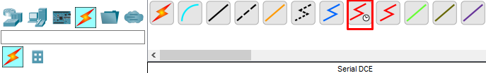
Рисунок 2.10 – Кабель Serial DCE

Схема підключення маршрутизаторів до Bridge наведена на рис 2.11.

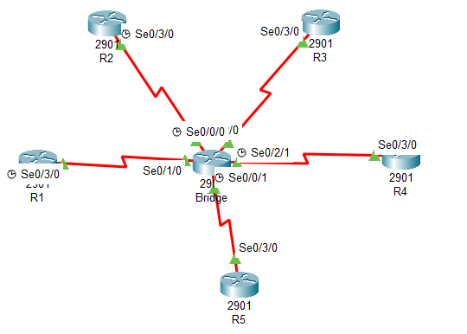
Рисунок 2.11 – Схема підключення

Для підключення маршрутизатора до комутатора, комп’ютера до концентратора та комп’ютера до комутатора використовуємо кабель Copper Straight-Through. Вибір кабелю показано на рисунку 2.12.

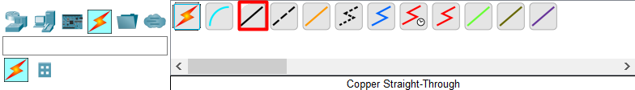
Рисунок 2.12 – Кабель Copper Straight-Through

Для підключення концентратора до комутатора використовуємо кабель Copper Cross-Over. Вибір кабелю показано на рисунку 2.13.

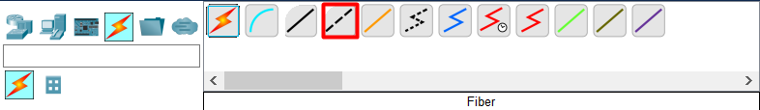
Рисунок 2.13 – Кабель Copper Cross-Over
Схема підключення основного сегменту мережі 100Base-TX з сегментом мережі 10Base-T на прикладі однієї із філій наведена на рис 2.14.

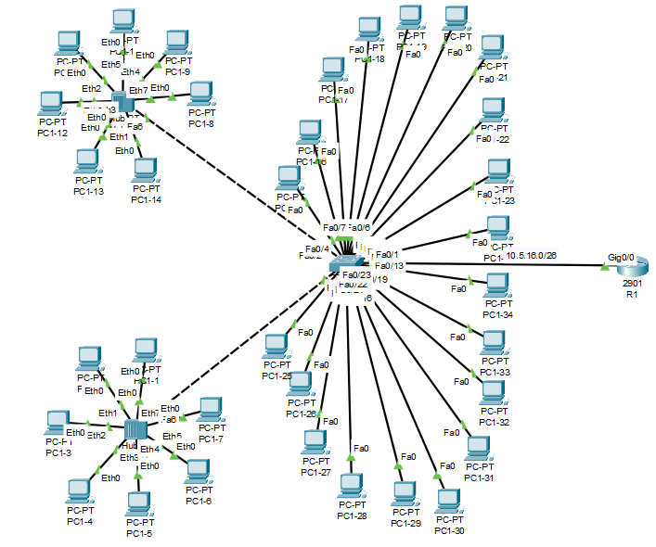
Рисунок 2.14 – Схема підключення

Функціональна схема наведена на рис А.1 в додатку А.

2.4 Налаштування інтерфейсів

Налаштування інтерфейсу Serial0/3/0 маршрутизаторів R1-R5 та Bridge в мережі 193.5.16.0/27. Потрібно розбити цю мережу на 5 підмереж для кожної з філій. Для цього маска мережі була піднята на 3. Для налаштування VPN GRE потрібно також виділити ще одну підмережу. В результаті отримано 8 підмереж, для IP адресації було використано 6 перших: 193.5.16.0/30, 193.5.16.4/30, 193.5.16.8/30, 193.5.16.12/30, 193.5.16.16/30, 193.5.16.20/30.
Налаштування інтерфейсу Gig0/0 маршрутизаторів R1-R5 в мережі 10.5.16.0/23. Потрібно розбити цю мережу на 5 підмереж для кожної з філій. Для цього маска мережі була піднята на 3. В результаті отримано 8 підмереж, для IP адресації було використано 5 перших: 10.5.16.0/26, 10.5.16.64/26, 10.5.16.128/26, 10.5.16.192/26, 10.5.17.0/26.
З урахуванням цих підмереж переходимо до налаштування, яке описано в лістингах 2.1 – 2.15.

Лістинг 2.1 – Налаштування інтерфейсу Se0/3/0 маршрутизатору R1
R1(config)#interface Serial0/3/0
R1(config-if)#ip address 193.5.16.1 255.255.255.252

Лістинг 2.2 – Налаштування інтерфейсу Se0/3/0 маршрутизатору R2
R2(config)#interface Serial0/3/0
R2(config-if)#ip address 193.5.16.5 255.255.255.252

Лістинг 2.3 – Налаштування інтерфейсу Se0/3/0 маршрутизатору R3
R3(config)#interface Serial0/3/0
R3(config-if)#ip address 193.5.16.9 255.255.255.252

Лістинг 2.4 – Налаштування інтерфейсу Se0/3/0 маршрутизатору R4
R4(config)#interface Serial0/3/0
R4(config-if)#ip address 193.5.16.13 255.255.255.252

Лістинг 2.5 – Налаштування інтерфейсу Se0/3/0 маршрутизатору R5
R5(config)#interface Serial0/3/0
R5(config-if)#ip address 193.5.16.17 255.255.255.252

Лістинг 2.6 – Налаштування інтерфейсу Se0/0/0 маршрутизатору Bridge
Bridge(config)#interface Serial0/0/0
Bridge(config-if)#ip address 193.5.16.10 255.255.255.252

Лістинг 2.7 – Налаштування інтерфейсу Se0/0/1 маршрутизатору Bridge
Bridge(config)#interface Serial0/0/1
Bridge(config-if)#ip address 193.5.16.18 255.255.255.252

Лістинг 2.8 – Налаштування інтерфейсу Se0/1/0 маршрутизатору Bridge
Bridge(config)#interface Serial0/1/0
Bridge(config-if)#ip address 193.5.16.2 255.255.255.252

Лістинг 2.9 – Налаштування інтерфейсу Se0/2/0 маршрутизатору Bridge
Bridge(config)#interface Serial0/2/0
Bridge(config-if)#ip address 193.5.16.6 255.255.255.252

Лістинг 2.10 – Налаштування інтерфейсу Se0/2/1 маршрутизатору Bridge
Bridge(config)#interface Serial0/2/1
Bridge(config-if)#ip address 193.5.16.14 255.255.255.252

Лістинг 2.11 – Налаштування інтерфейсу Gig0/0 маршрутизатору R1
R1(config)#interface GigabitEthernet0/0
R1(config-if)#ip address 10.5.16.62 255.255.255.192

Лістинг 2.12 – Налаштування інтерфейсу Gig0/0 маршрутизатору R2
R2(config)#interface GigabitEthernet0/0
R2(config-if)#ip address 10.5.16.126 255.255.255.192

Лістинг 2.13 – Налаштування інтерфейсу Gig0/0 маршрутизатору R3
R3(config)#interface GigabitEthernet0/0
R3(config-if)#ip address 10.5.16.190 255.255.255.192

Лістинг 2.14 – Налаштування інтерфейсу Gig0/0 маршрутизатору R4
R4(config)#interface GigabitEthernet0/0
R4(config-if)#ip address 10.5.16.254 255.255.255.192

Лістинг 2.15 – Налаштування інтерфейсу Gig0/0 маршрутизатору R5
R5(config)#interface GigabitEthernet0/0
R5(config-if)#ip address 10.5.17.62 255.255.255.192
R5(config-if)#ip access-group 1 in

2.5 Налаштування статичної конфігурації для кінцевих пристроїв та серверів.

Налаштовуємо статичну IP адресацію на кожному комп’ютері, DNS та HTTP серверах, використовуючи вище наведені пули адрес. Комп’ютерам з першої філії виділена підмережа 10.5.16.0/26, другої - 10.5.16.64/26, третьої – 10.5.16.128/26, четвертої - 10.5.16.192/26. Для основного офісу виділена підмережа 10.5.17.0/26. Основний шлюз – це внутрішня IP адреса роутера, яка дорівнює широкомовній адресі мережі мінус один. DNS сервер – це адреса DNS сервера в головній філії. Налаштування DNS серверу наведено в п. 3.2. Налаштування деяких кінцевих пристроїв наведено на рисунках 2.15-2.17.

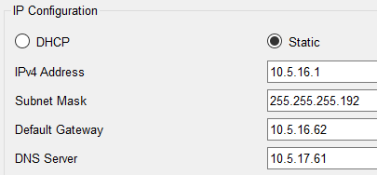
Рисунок 2.15 – Конфігурація PC1-1

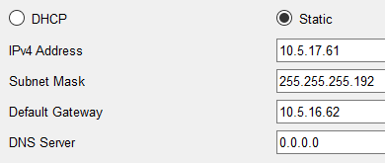
Рисунок 2.16 – Конфігурація DNS server

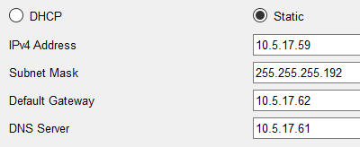
Рисунок 2.17 – Конфігурація HTTP-1 server
3 НАЛАШТУВАННЯ ДОДАТКОВИХ ТЕХНОЛОГІЙ LAN МЕРЕЖ

3.1 Налаштування ACL

Нехай головний офіс – це серверна, де знаходиться вся важлива інформація. Для запобігання витоку важливої інформації від працівників в мережу, потрібно налаштувати списки контролю доступу головного офісу. Основне завдання - обмежити доступ усіх користувачів головного офісу, окрім 2 адміністраторів та серверів, до мережі Інтернет.
Спочатку створимо в маршрутизаторі R5 access-list 1 та додамо низку правил списку контролю доступу. Дозволимо доступ в мережу лише 2 комп’ютерам та 3 серверам з основної філії. Налаштування наведені в лістингу 3.1.

Лістинг 3.1 – Створення access-list 1 маршрутизатора R5
R5>ena
R5#conf t
R5(config)#access-list 1 permit host 10.5.17.24
R5(config)#access-list 1 permit host 10.5.17.34
R5(config)#access-list 1 permit host 10.5.17.61
R5(config)#access-list 1 permit host 10.5.17.60
R5(config)#access-list 1 permit host 10.5.17.59

Після створення списку доступу переглянемо його налаштування, що наведено в лістингу 3.2, покроково.

Лістинг 3.2 – Налаштування access-list 1 маршрутизатора R5
R5#show acc
Standard IP access list 1
10 permit host 10.5.17.24
20 permit host 10.5.17.34
30 permit host 10.5.17.61
40 permit host 10.5.17.60
50 permit host 10.5.17.59

Доступ дозволено 5 пристроям в підмережі 10.5.17.0/26. Перші 2 IP адреси – комп’ютери адміністраторів, наступні 3 – IP адреси серверів. Пакети з інших пристроїв будуть знищуватися. Наступний етап – призначення порту Gig0/0 цього роутера access-list 1 на вхідний потік пакетів. Налаштування наведено в лістингу 3.3. Пакети, що надходять до інтерфейсу Gig0/0 маршрутизатора R5, спочатку перевіряються на наявність в списку контролю доступу. Якщо IP адреса пристрою, що надіслала пакет до маршрутизатору, наявна серед 5 адрес зі списку, то пакет пройде в мережу Інтернет, якщо ні – пакет буде знищено.

Лістинг 3.3 – Налаштування access-list 1 порту Gig0/0 маршрутизатора R5
R5(config)#int gigabitEthernet0/0
R5(config-if)#ip access-group 1 in

Перевіримо роботу ACL. Для цього пропінгуємо між собою PC5-30 та R5, Main PC5-24 та R5, DNS server та R5. Комп’ютери, що не вказані в access-list 1, не мають доступ до маршрутизатору, тобто до Інтернету теж. Перевірка роботи ACL наведена на рисунку 3.1.

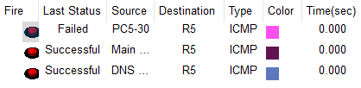
Рисунок 3.1 – Перевірка роботи ACL

3.2 Налаштування DNS

Дано 3 сервери. Один з них, DNS, призначений для вхідного потоку. Інші 2 HTTP-сервери виступають в якості сайтів мобільного оператора (Домашній Інтернет та Мобільний зв’язок).
Налаштовуємо DNS: вмикаємо DNS, вказуємо адресу для сторінки та адресу HTTP-сервера. Це налаштування наведено на рисунку 3.2.
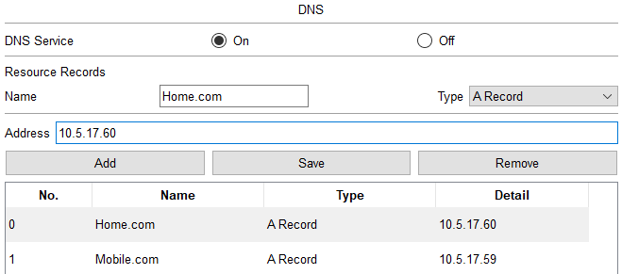
Рисунок 3.2 – Налаштування DNS server

Створимо прості HTML сторінки для сайтів Домашнього Інтернету та Мобільного зв’язку. Для цього зайдемо в сервіс HTTP на HTTP-1 server та HTTP-2 server. Вмикаємо HTTP та редагуємо файл index.html. Це налаштування наведено на рисунку 3.3.

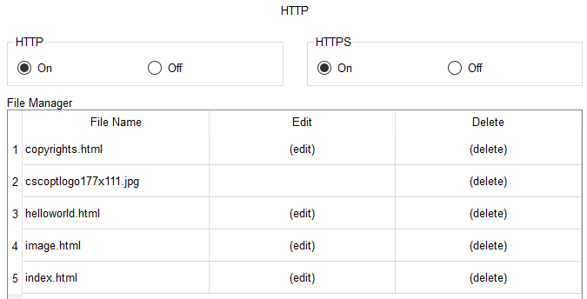
Рисунок 3.3 – Налаштування HTTP-1 server

Після збереження для перевірки заходимо в будь-який комп’ютер мережі з серверами (10.5.17.0), відкриваємо Web Browser та вписуємо в адресну строку Home.com. Демонстрація роботи сайту наведена на рисунку 3.4.

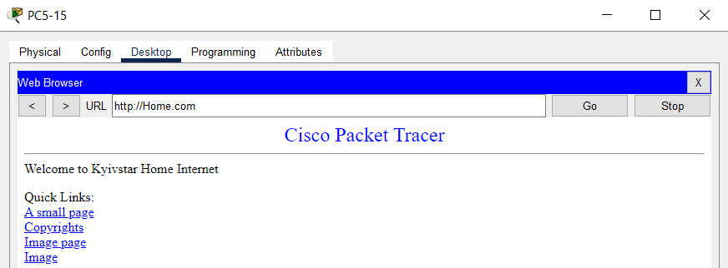
Рисунок 3.4 – Сайт Home.com

Також вписуємо в адресну строку Mobile.com. Кожний комп’ютер з кожної філії може зайти на сайт завдяки налаштованому полю DNS Server в IP конфігурації кінцевого пристрою. Демонстрація роботи сайту наведена на рисунку 3.5.

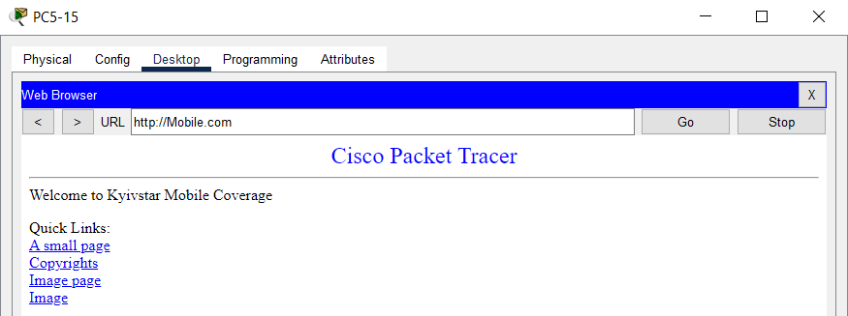
Рисунок 3.5 – Сайт Mobile.com

4 НАЛАШТУВАННЯ МАРШРУТИЗАЦІЇ ТА ДОДАТКОВИХ ТЕХНОЛОГІЙ WAN МЕРЕЖ

4.1 Налаштування статичної маршрутизації

Для налаштування статичної маршрутизації пропишемо адреси мереж в маршрутизаторах, в яких не знаходиться маршрутизатор для налаштування. Статична маршрутизація наведена на лістингах 4.1-4.6.
Лістинг 4.1 – Налаштування Static на роутері R1
R1(config)#ip route 193.5.16.4 255.255.255.252 Serial0/3/0
R1(config)#ip route 193.5.16.8 255.255.255.252 Serial0/3/0
R1(config)#ip route 193.5.16.12 255.255.255.252 Serial0/3/0
R1(config)#ip route 193.5.16.16 255.255.255.252 Serial0/3/0
R1(config)#ip route 10.5.16.64 255.255.255.192 Serial0/3/0
R1(config)#ip route 10.5.16.128 255.255.255.192 Serial0/3/0
R1(config)#ip route 10.5.16.192 255.255.255.192 Serial0/3/0
R1(config)#ip route 10.5.17.0 255.255.255.192 Serial0/3/0

Лістинг 4.2 – Налаштування Static на роутері R2
R2(config)#ip route 193.5.16.0 255.255.255.252 Serial0/3/0
R2(config)#ip route 193.5.16.8 255.255.255.252 Serial0/3/0
R2(config)#ip route 193.5.16.12 255.255.255.252 Serial0/3/0
R2(config)#ip route 193.5.16.16 255.255.255.252 Serial0/3/0
R2(config)#ip route 10.5.17.0 255.255.255.192 Serial0/3/0
R2(config)#ip route 10.5.16.192 255.255.255.192 Serial0/3/0
R2(config)#ip route 10.5.16.0 255.255.255.192 Serial0/3/0
R2(config)#ip route 10.5.16.128 255.255.255.192 193.5.16.22

Лістинг 4.3 – Налаштування Static на роутері R3
R3(config)#ip route 193.5.16.0 255.255.255.252 Serial0/3/0
R3(config)#ip route 193.5.16.4 255.255.255.252 Serial0/3/0
R3(config)#ip route 193.5.16.12 255.255.255.252 Serial0/3/0
R3(config)#ip route 193.5.16.16 255.255.255.252 Serial0/3/0
R3(config)#ip route 10.5.16.0 255.255.255.192 Serial0/3/0
R3(config)#ip route 10.5.16.192 255.255.255.192 Serial0/3/0
R3(config)#ip route 10.5.17.0 255.255.255.192 Serial0/3/0
R3(config)#ip route 10.5.16.64 255.255.255.192 193.5.16.21

Лістинг 4.4 – Налаштування Static на роутері R4
R4(config)#ip route 193.5.16.0 255.255.255.252 Serial0/3/0
R4(config)#ip route 193.5.16.4 255.255.255.252 Serial0/3/0
R4(config)#ip route 193.5.16.8 255.255.255.252 Serial0/3/0
R4(config)#ip route 193.5.16.16 255.255.255.252 Serial0/3/0
R4(config)#ip route 10.5.16.0 255.255.255.192 Serial0/3/0
R4(config)#ip route 10.5.16.64 255.255.255.192 Serial0/3/0
R4(config)#ip route 10.5.16.128 255.255.255.192 Serial0/3/0
R4(config)#ip route 10.5.17.0 255.255.255.192 Serial0/3/0

Лістинг 4.5 – Налаштування Static на роутері R5
R5(config)#ip route 193.5.16.0 255.255.255.252 Serial0/3/0
R5(config)#ip route 193.5.16.4 255.255.255.252 Serial0/3/0
R5(config)#ip route 193.5.16.8 255.255.255.252 Serial0/3/0
R5(config)#ip route 193.5.16.12 255.255.255.252 Serial0/3/0
R5(config)#ip route 10.5.16.0 255.255.255.192 Serial0/3/0
R5(config)#ip route 10.5.16.64 255.255.255.192 Serial0/3/0
R5(config)#ip route 10.5.16.128 255.255.255.192 Serial0/3/0
R5(config)#ip route 10.5.16.192 255.255.255.192 Serial0/3/0

Лістинг 4.6 – Налаштування Static на роутері Bridge
Bridge(config)#ip route 193.5.16.0 255.255.255.252 Serial0/2/0
Bridge(config)#ip route 193.5.16.0 255.255.255.252 Serial0/0/0
Bridge(config)#ip route 193.5.16.0 255.255.255.252 Serial0/2/1
Bridge(config)#ip route 193.5.16.0 255.255.255.252 Serial0/0/1
Bridge(config)#ip route 193.5.16.4 255.255.255.252 Serial0/1/0
Bridge(config)#ip route 193.5.16.4 255.255.255.252 Serial0/0/0
Bridge(config)#ip route 193.5.16.4 255.255.255.252 Serial0/2/1
Bridge(config)#ip route 193.5.16.4 255.255.255.252 Serial0/0/1
Bridge(config)#ip route 193.5.16.8 255.255.255.252 Serial0/1/0
Bridge(config)#ip route 193.5.16.8 255.255.255.252 Serial0/2/0
Bridge(config)#ip route 193.5.16.8 255.255.255.252 Serial0/2/1
Bridge(config)#ip route 193.5.16.8 255.255.255.252 Serial0/0/1
Bridge(config)#ip route 193.5.16.12 255.255.255.252 Serial0/1/0
Bridge(config)#ip route 193.5.16.12 255.255.255.252 Serial0/2/0
Bridge(config)#ip route 193.5.16.12 255.255.255.252 Serial0/0/0
Bridge(config)#ip route 193.5.16.12 255.255.255.252 Serial0/0/1
Bridge(config)#ip route 193.5.16.16 255.255.255.252 Serial0/1/0
Bridge(config)#ip route 193.5.16.16 255.255.255.252 Serial0/2/0
Bridge(config)#ip route 193.5.16.16 255.255.255.252 Serial0/0/0
Bridge(config)#ip route 193.5.16.16 255.255.255.252 Serial0/2/1
Bridge(config)#ip route 10.5.16.0 255.255.255.192 Serial0/1/0
Bridge(config)#ip route 10.5.16.192 255.255.255.192 Serial0/2/1
Bridge(config)#ip route 10.5.17.0 255.255.255.192 Serial0/0/1
Bridge(config)#ip route 10.5.16.64 255.255.255.192 Serial0/2/0
Bridge(config)#ip route 10.5.16.128 255.255.255.192 Serial0/0/0

Демонстрація роботи статичної маршрутизації (пересилання пакету з комп’ютера PC1-20 першої філії на комп’ютер PC3-20 третьої філії) наведено на рисунках 4.1.

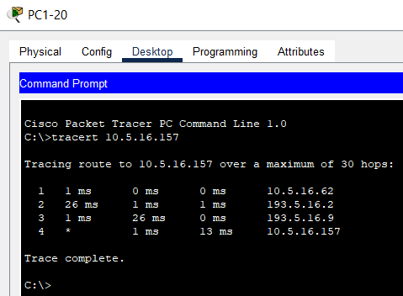
Рисунок 4.1 – Перевірка роботи статичної маршрутизації
Спочатку пакет формується в персональному комп’ютері PC1-20 (10.5.16.20), далі відбувається пересилання пакету на комутатор S1. Наступна точка – це інтерфейс маршрутизатора R1 (Gig0/0 з IP адресою 10.5.16.62), після чого пакет відправляється в Інтернет (інтерфейс Bridge Se0/1/0 з IP адресою 193.5.16.2). Далі пересилається пакет на зовнішній інтерфейс маршрутизатора R3 (Se0/3/0 з IP адресою 193.5.16.9), наступна точка – комутатор S3. З комутатора пакет потрапляє до кінцевої точки – персональний комп’ютер PC3-20.

4.2 Налаштування VPN GRE

Спочатку створимо VPN між 2 та 3 філіями. Створюємо Tunnel 0 на маршрутизаторах R2 та R3. Використовуємо мережу 193.5.16.20 для налаштування IP адресації VPN тунеля, вказуємо джерело та точку призначення тунелю. Також налаштовуємо режим тунелю на GRE. В маршрутизаторах R2 та R3 додаємо статичні маршрути до підмереж 10.5.16.128 (для R2), 10.5.16.64 (Для R3). Повний маршрут наведено в лістингах 4.2, 4.3. Налаштування VPN GRE наведено в лістингах 4.7, 4.8.

Лістинг 4.7 – Налаштування VPN GRE на маршрутизаторі R2
R2(config)#interface Tunnel0
R2(config-if)#ip address 193.5.16.21 255.255.255.252
R2(config-if)#tunnel source Serial0/3/0
R2(config-if)#tunnel destination 193.5.16.9
R2(config-if)#tunnel mode gre ip
Лістинг 4.8 – Налаштування VPN GRE на маршрутизаторі R3
R2(config)#interface Tunnel0
R3(config-if)#ip address 193.5.16.22 255.255.255.252
R3(config-if)#tunnel source Serial0/3/0
R3(config-if)#tunnel destination 193.5.16.5
R3(config-if)#tunnel mode gre ip

Для перевірки роботи тунелю подивимось вміст ключових PDU з комп’ютеру PC2-30 2 філії в комп’ютер PC3-30 3 філії. Якщо додався заголовок GRE, тоді тунель налаштовано коректно. На рисунку 4.2 показано вміст кадру, що надійшов на маршрутизатор R2. На рисунку 4.3 показано вміст пакету, що надійшов на маршрутизатор Bridge. На рисунку 4.4 показано вміст пакету, що надійшов на маршрутизатор R3. Як можна побачити, в пакет було інкапсульовано протокол GRE по всьому шляху пакету по VPN тунелю. Реалізована таким чином віртуальна приватна мережа дозволяє забезпечити зв'язок між підмережами 2 та 3 філій так, ніби ці філії об’єднані прямим з’єднанням (кабелем або віртуальним каналом).

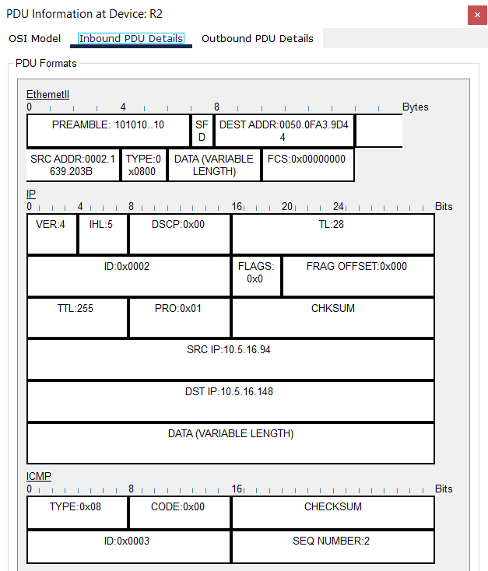
Рисунок 4.2 – Вміст кадру, що надійшов на маршрутизатор R2
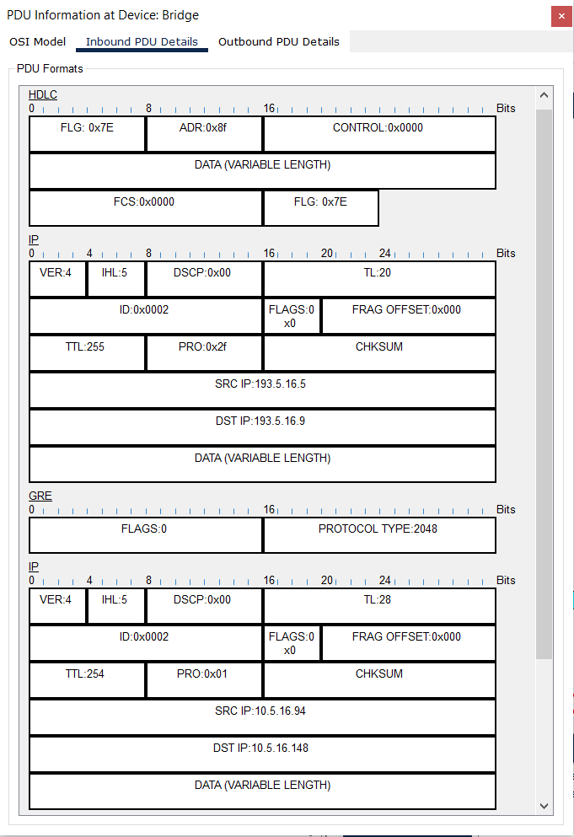
Рисунок 4.3 – Вміст пакету, що надійшов на маршрутизатор Bridge

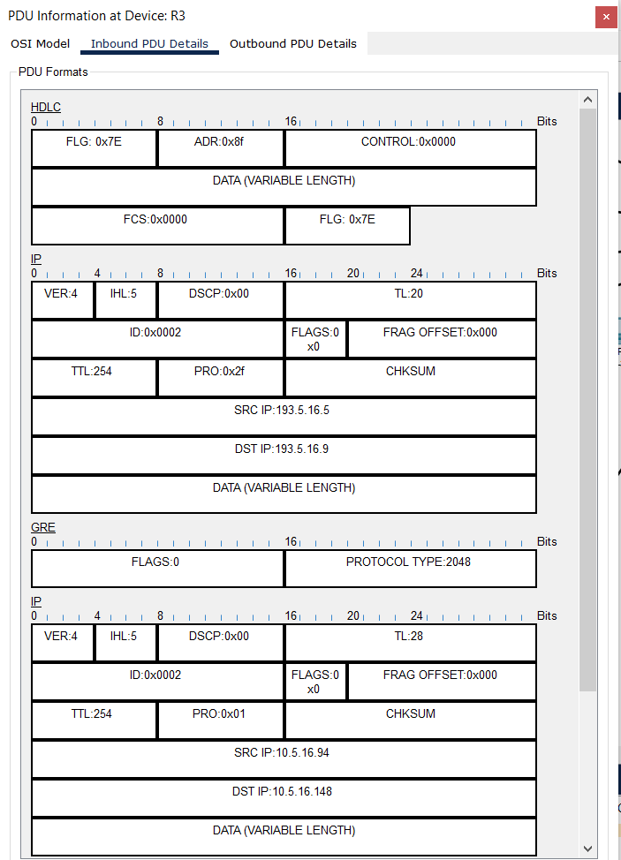
Рисунок 4.4 – Вміст пакету, що надійшов на маршрутизатор R3

4.3 Моделювання потоків

Для перевірки було відправлено PDU від PC2-22 до DNS server. Інформація про маршрут наведена на рисунку 4.5. Вміст PDU на кожному кроці пересилки продемонстровано на рисунках 4.6-4.11.

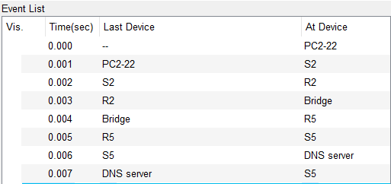
Рисунок 4.5 – Повний маршрут

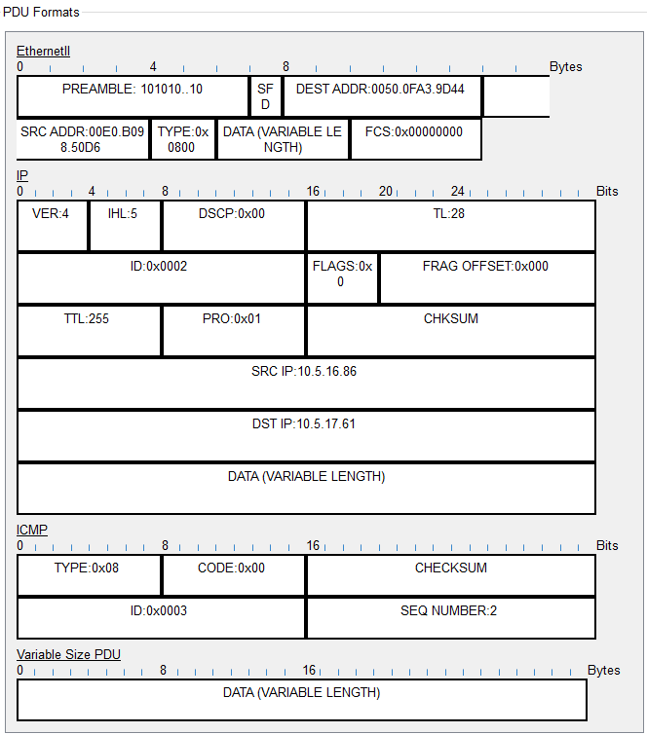
Рисунок 4.6 – Вміст кадру на початку маршруту, а також на шляху до комутатора S2
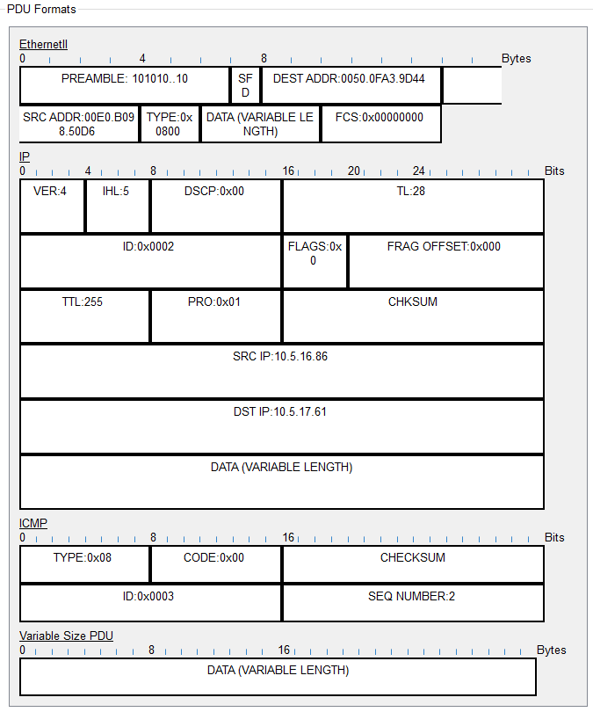
Рисунок 4.7 – Вміст кадру на шляху до маршрутизатора R2

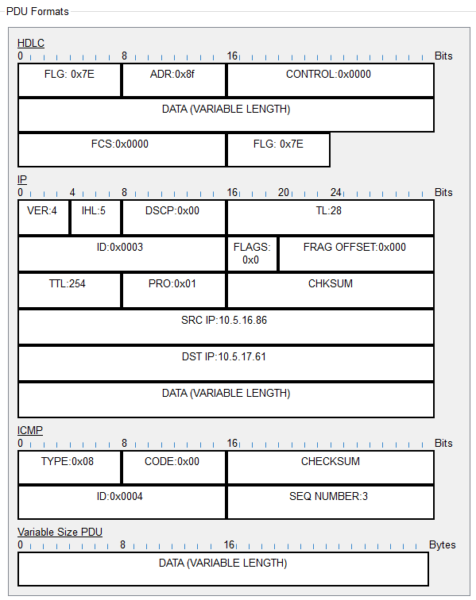
Рисунок 4.8 – Вміст пакету на шляху до маршрутизатора Bridge
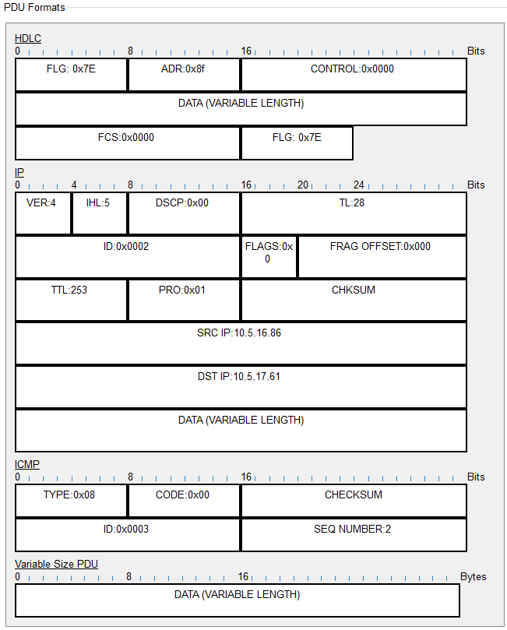
Рисунок 4.9 – Вміст пакету на шляху до маршрутизатора R5

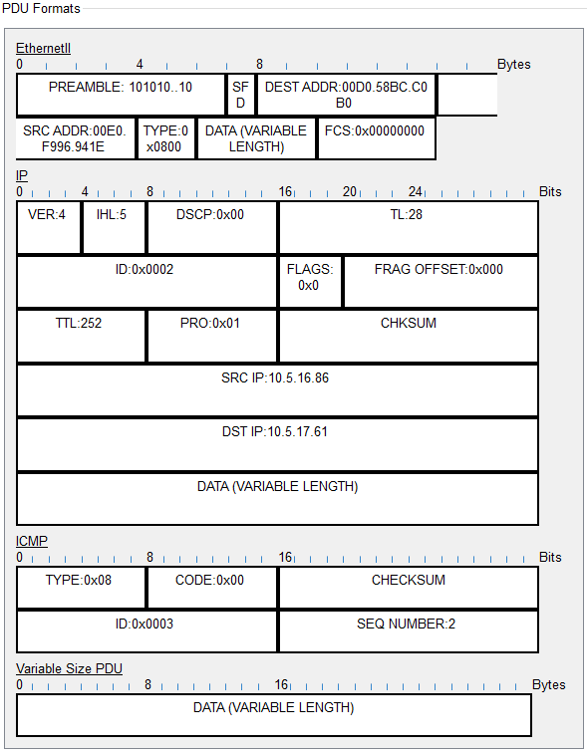
Рисунок 4.10 – Вміст кадру на шляху до комутатора S2
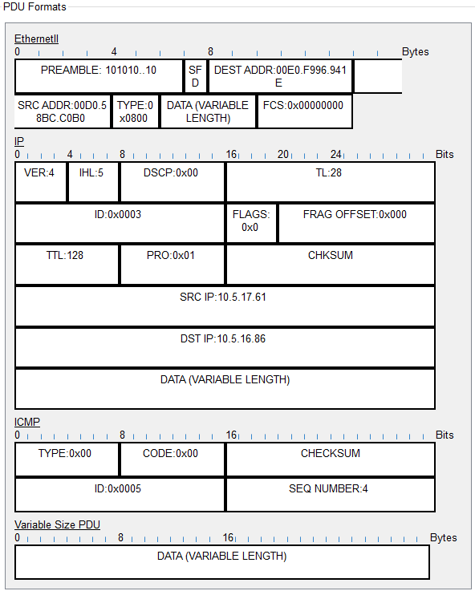
Рисунок 4.11 – Вміст кадру на шляху до DNS server

На рисунках відображається зміна заголовків мережевих пакетів, коли вони проходять через різні мережеві середовища та використовують різні протоколи:
Початковий кадр з комп'ютера містить Ethernet-заголовок із MAC-адресами відправника (00E0.B098.5D06) і одержувача (0050.0FA3.9D44), а також IP-заголовок із інформацією про версію протоколу, довжину заголовка, TTL (255), адресу відправника (10.5.16.86) та одержувача (10.5.17.61).
Коли кадр доходить до маршрутизатора R2, MAC-адреси Ethernet-заголовка змінюються: новою MAC-адресою відправника стає адреса маршрутизатора, а одержувачем стає наступний маршрутизатор Bridge. Водночас IP-заголовок також зазнає змін: TTL зменшується на одиницю до 254, що сигналізує про проходження одного маршрутизатора. Інші поля IP-заголовка, такі як адреси відправника (10.5.16.86) і одержувача (10.5.17.61), залишаються незмінними.
При проходженні через наступні маршрутизатори TTL продовжує зменшуватись на одиницю на кожному етапі, і знову ж таки, змінюються тільки MAC-адреси Ethernet-заголовка відповідно до нового маршрутизатора або комутатора. Врешті-решт, коли кадр досягає кінцевого сервера, його TTL зменшено на кількість маршрутизаторів, через які він пройшов (252), а MAC-адреса одержувача тепер відповідає DNS server (00D0.58BC.C0B0).

ВИСНОВКИ

У рамках даного курсового проєкту була розроблена розподілена комп’ютерна мережа для оператора мобільного зв’язку, яка включала головне управління та 4 філії, що співпрацюють через мережу Інтернет. Для побудови мережної інфраструктури були використані маршрутизатори, комутатори та концентратори. З'єднання між другою та третіми філіями було забезпечено завдяки технології VPN GRE.
Додатково, було налаштовано мережеві пристрої (маршрутизатори, комутатори) для забезпечення надійності та швидкості мережі. Також були встановлені статичні маршрути для ефективної маршрутизації даних між різними частинами мережі.
З метою обслуговування клієнтів було налаштовано DNS та HTTP сервери, для доступу до серверів основного офісу застосовувалися списки контролю доступу (ACL).
У результаті цього проєкту була створена ефективна мережна інфраструктура, яка відповідає потребам та вимогам оператора мобільного зв’язку, забезпечуючи надійну комунікацію та обмін даними між всіма його відділеннями.
ПЕРЕЛІК ДЖЕРЕЛ ПОСИЛАННЯ

- Методичні вказiвки до виконання курсового проекту з дисциплiни "Проектування комп’ютерних мереж" для студентів спеціальності 123 Комп'ютерна інженерія, усіх форм навчання / Укл. Г.Г. Киричек. – Запоріжжя: Національний університет «Запорізька політехніка», 2024. – 30 с.
- Hucaby D. CCNP Routing and Switching SWITCH 300-115 Official Cert Guide / D. Hucaby. 2nd Edition. USA: Cisco Press, 2015. 578 p.
- Santitoro, R. Metro Ethernet Services–A Technical Overview. In Metro Ethernet Forum (Vol. 2006). 2003.
- Odom, W. CCNA 200-301 Official Cert Guide, Volume 1. Cisco Press. 2019.
- Odom, W. CCNA 200-301 Official Cert Guide, Volume 2. Cisco Press. 2019.
- Шапорін Р.О. Моделі та методи проектування комунікаційних систем комп'ютерних мереж масштабу підприємства [Текст]: автореф. дис... канд. техн. наук: 05.13.12. Одеський національний політехнічний ун-т., 2007. 22 с.
- Балашов В. О. та ін. Проектування, будівництво та експлуатація мереж широкосмугового доступу. Одеса: РВЦ ОНАЗ ім. ОС Попова., 2012.
- Жураковський Б. Ю., Зенів І. О. Комп’ютерні мережі. Частина 2. Навчальний посібник. 2020.
- Бортник Г. Г., Васильківський М. В., Кичак В. М. Транспортні телекомунікаційні технології, 2017.
ДОДАТОК А

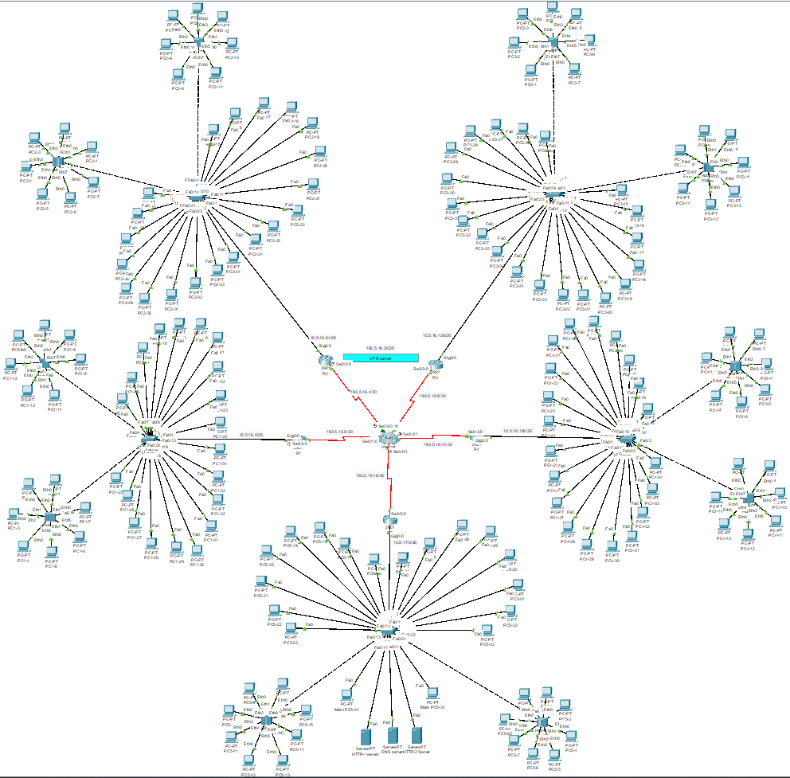
Рисунок А.1 – Функціональна схема
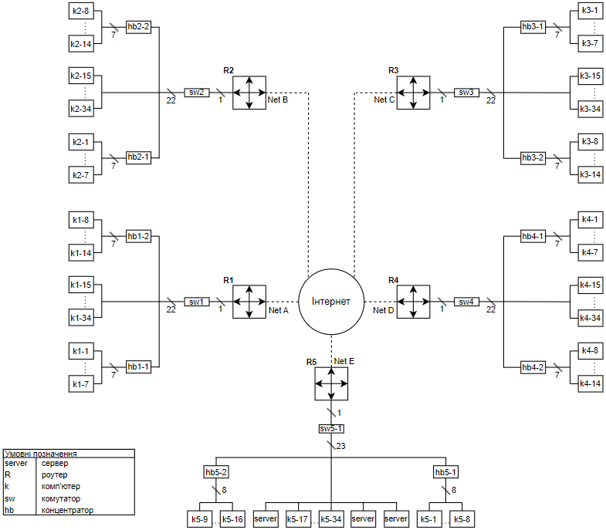
Рисунок А.2 – Структурна схема

